重磅发布 |《2020全球人力资源科技趋势》带你洞察

数字时代下人力资源管理新发展

——法国里昂商学院

视频：《2020全球人力资源科技趋势》研究报告宣传视频

**由法国里昂商学院和中国领先的人力资源智库HRflag联合撰写的人力资源科技领域全球首份大型研究报告《2020全球人力资源科技趋势》于近日重磅发布，**这一史诗级研究报告将系统介绍未来全球人力资源管理领域的科学与技术趋势及其颠覆性影响，为全球企业的人力资源管理的成功转型提供前沿的洞见和方向指导。

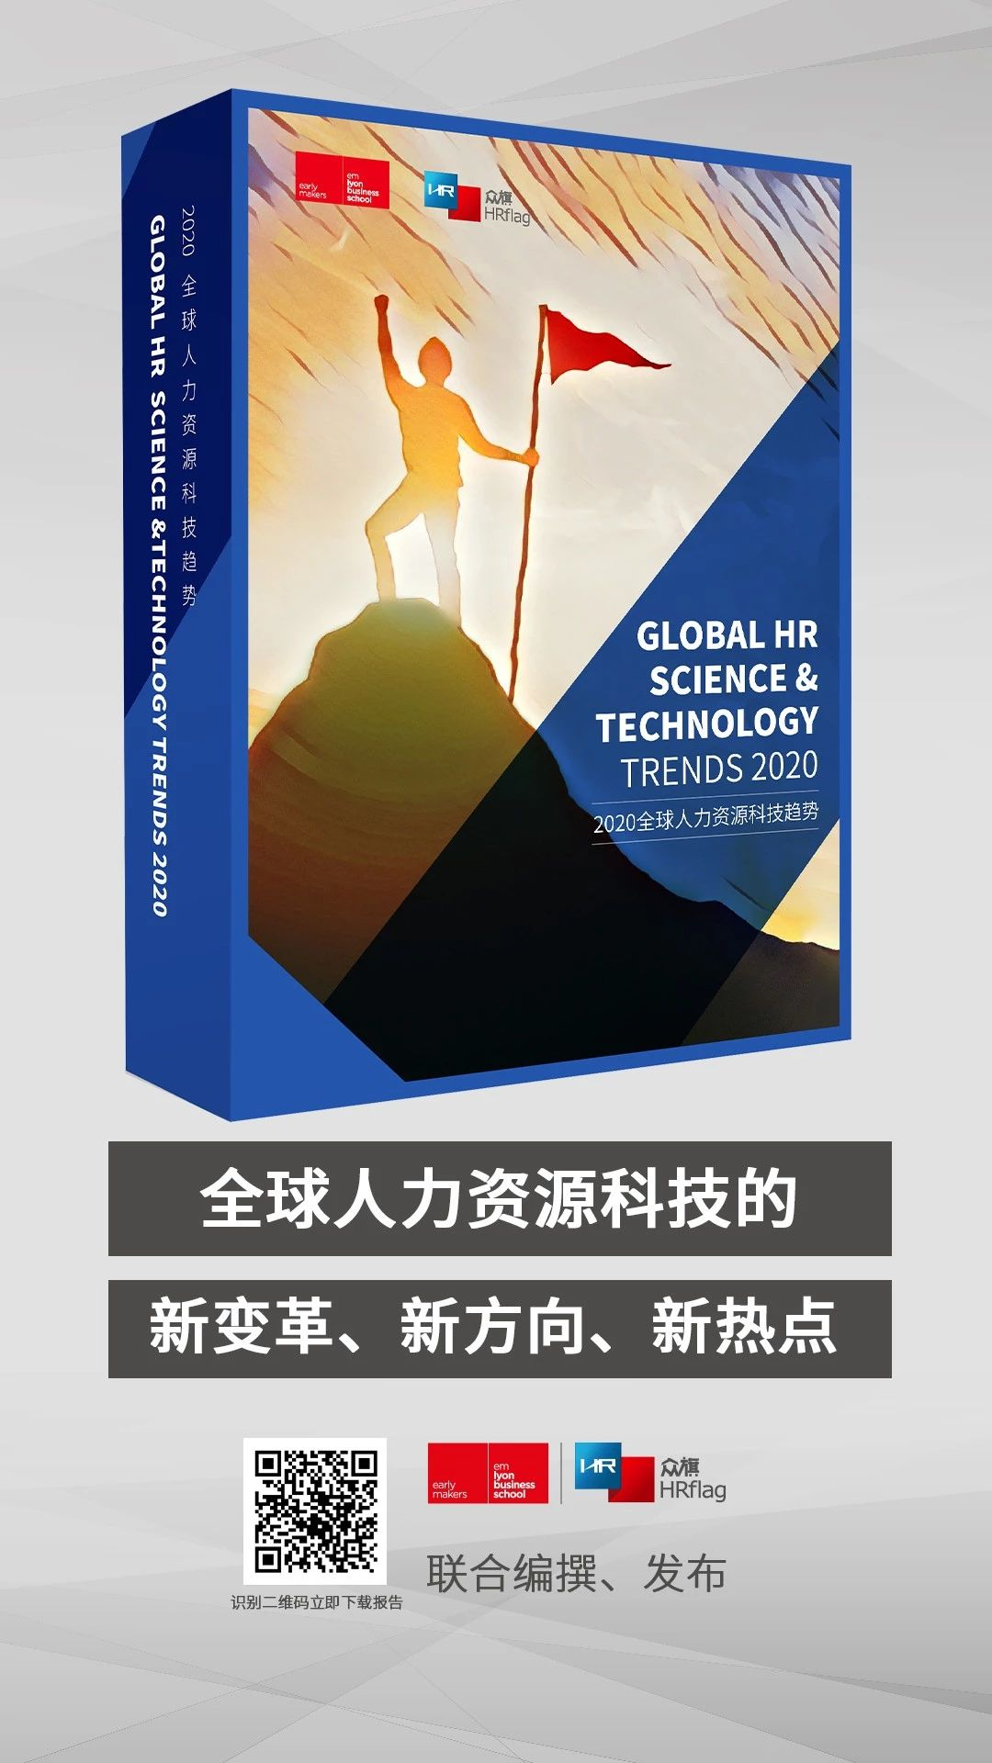

|  |  |
| --- | --- |
| 发布机构 | **法国里昂商学院**em**lyon business school）**  **众旗HRflag** |
| 报告语言 | **英文、中文** |
| 文件格式 | **PDF** |
| 文件大小 | **20M** |
| 页数 | **300页** |
| 文字数 | **20万字** |
| 发布时间 | **2019年8月16日** |

科技的发展，彻底改变了每一个个体和组织，人力资源管理正在经历一场史无前例的超大变革与彻底颠覆。共享经济、工业4.0、物联网等新经济，以及云、大数据、人工智能、区块链等新技术正在以史无前例的速度变革着商业环境和模式，对传统企业的管理产生着巨大的冲击。新技术正以助燃剂的方式推动变化的发生和商业世界的新陈代谢，并导致许多旧商业形态的消亡和新商业形态的诞生。商业环境的剧变，导致传统人力资源管理模式与学说也面临着未来发展的空前挑战，科技正是推动全球人力资源管理变革的最重要力量。

视频：《2020全球人力资源科技趋势》研究报告主旨视频

在工业时代与数字时代的分水岭，席卷而来的技术风暴不断入侵着企业的传统人力资源管理实践，并深远地影响着全球人力资源服务产业。通过大量的深入访谈和海量的调研问卷，**《2020全球人力资源科技趋势》**将就以下人力资源领域10大科学与技术趋势提供宝贵的策略建议和洞察：

**1.职场物联网（Workplace - IoT）：**

职场办公设备的智能化与互联化引发工作效率的巨变

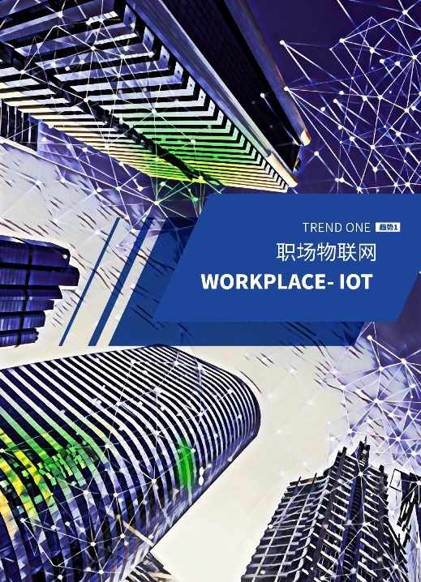

**2.预测分析与自动化决策（Predictive Analysis and Automated Decision Making）：**

技术重塑人力资源管理的决策方式

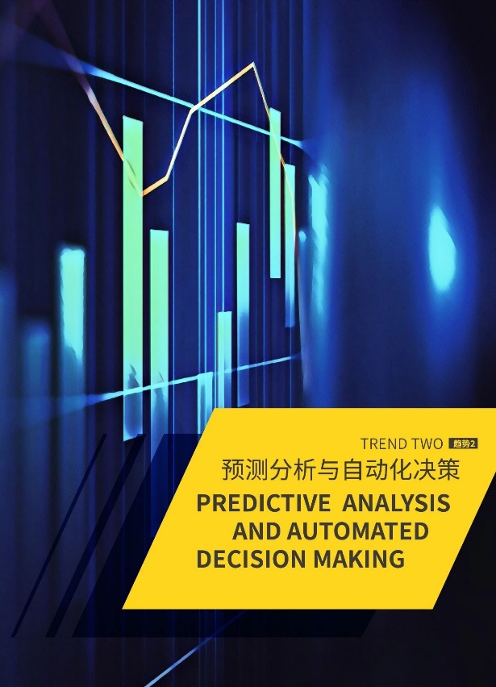

**3.沉浸式体验(Immersive Experience)：**

员工培训和学习的全新模式与效能的飞跃



**4.情感计算与识别(Emotion Recognition and Computing)：**

机器理解和感知人类的“同理心”

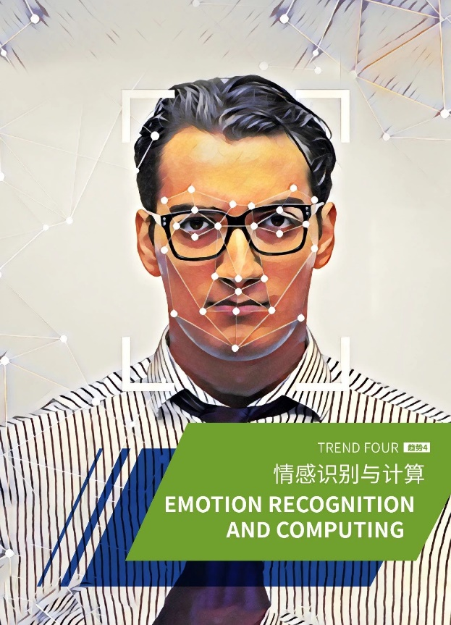

**5.内部社交与协作枢纽(Internal Social Networking and Collaborative Hub)：**

推动企业内部员工间高效、透明、便捷的沟通与协作

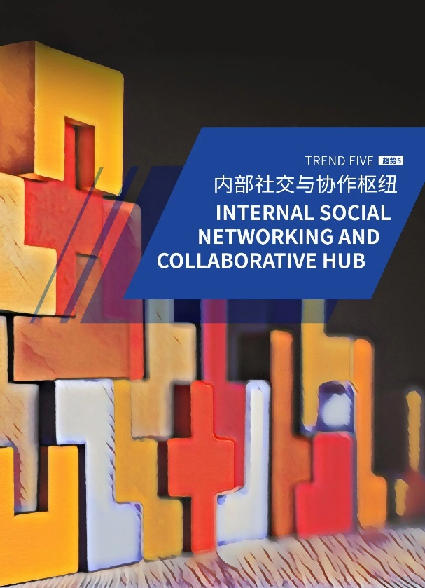

**6.人力资源共享服务中心无人化(Unmanned HR Shared Services Center)：**

人力资源共享服务中心全面自动化与智能化



**7.会话平台与Chatbot(Conversation Platform and The Chatbot)：**

解答候选人、员工问询的数字化身



**8.机器劳动力(Machine Workforce)：**

解放人类前夜的变革与准备

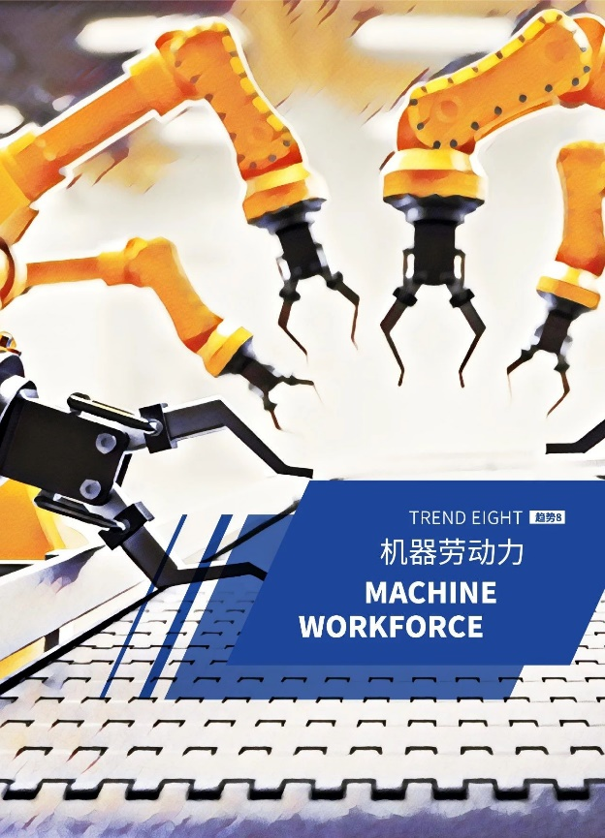

**9.行为设计学的广泛应用(Wide Application of Behavior Design)：**

峰值时刻助力员工体验带来欣喜

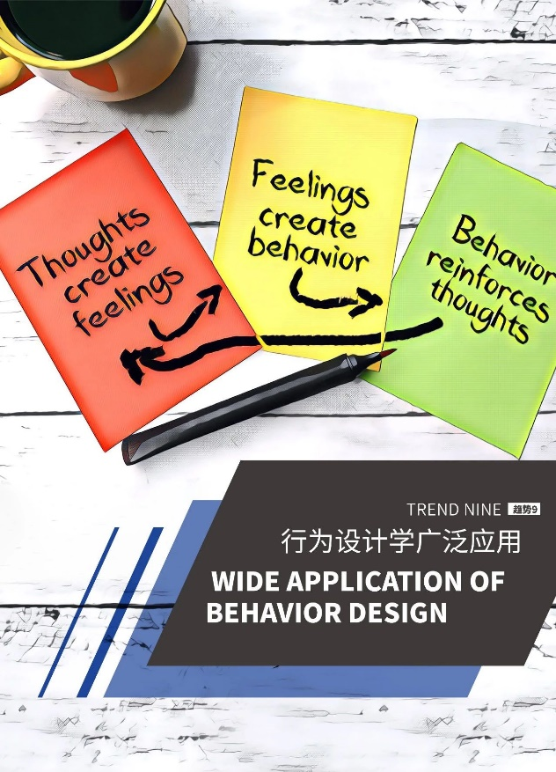

**10.数字化伦理与道德(Digital Ethics and Morality)：**

科技发展的伦理道德边界

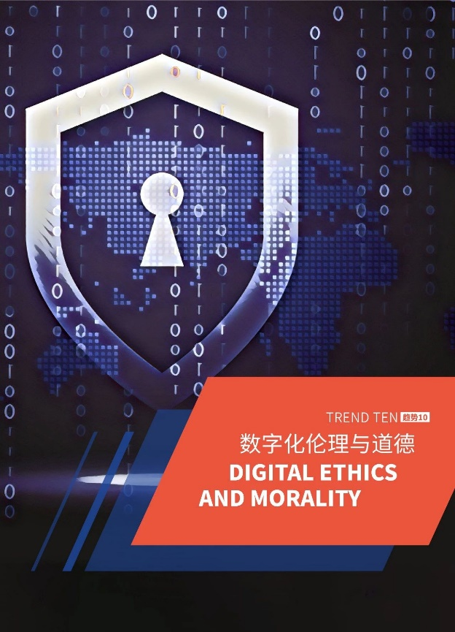

《2020全球人力资源科技趋势》不仅在阐述以上10大人力资源科学与技术趋势上提供了详尽解读，并且通过在线问卷调查的方式对广大人力资源管理者展开《人力资源科技产品品牌认知情况调查》。

这是全球最大规模的人力资源管理调研之一，在2019年7月15日至7月28日共为期两周的时间内，本报告研究团队通过邮件、短信、社交网络等渠道共发出调查邮件**270,149**封，共发送调查短信**89,289**条，共回收**10,846**份完整回答全部问题，填写真实有效联系信息的有效问卷。基于问卷调查的结果，本次报告同时发布《中国市场人力资源科技公司50强》(Top 50 HR Technology Companies of China)榜单，为人力资源科技行业树立了新的标杆与参照指标。



识别二维码

下载报告电子版

研究团队希望通过这一报告和榜单帮助全球的人力资源管理者和人力资源服务业的企业家们更好地了解和洞察人力资源管理的前沿科技与重大趋势，并为此做好准备和应对措施，在日益复杂多变的市场环境中，帮助所在企业构建具有全球竞争性的人力资源管理体系。

**关于联合发布机构：**

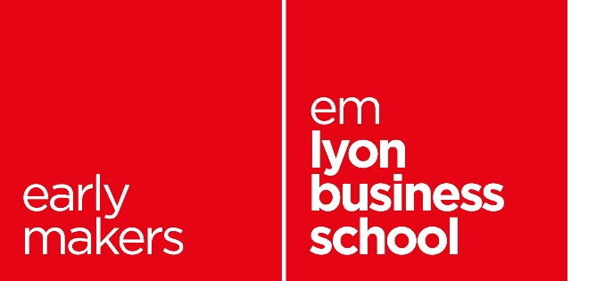

法国里昂商学院由法国里昂商会于1872年创立，是一所世界知名的全球化商学院。学校现有来自90多个国家7,260名学生，以及6,200名高管课程学员，在全球设有六大校区，分别位于里昂、圣艾蒂安、卡萨布兰卡、上海、巴黎、布巴内斯瓦尔，并与全球181所大学和机构建立了学术合作伙伴关系，其校友人数多达32,000人，遍及全球120个国家。法国里昂商学院官网：<http://www.em-lyon.com.cn>

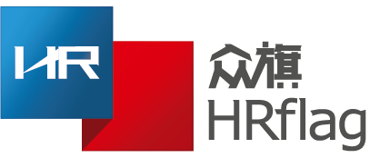

HRflag是中国人力资源服务业领先的传播平台与数字社群、智库，致力于通过助力人力资源管理精英实现卓越管理，帮助人力资源服务机构传播与提升品牌并获得更多优质客户资源。HRflag拥有强大的内容研究和数字技术能力，通过大量的高品质、大规模的活动和数字化内容的输出，目标成为全球人力资源服务行业的旗帜品牌。HRflag的业务包含云计算网站平台、市场营销服务、移动应用、社群活动、行业投资等，旗下品牌包括招聘与灵活用工峰会(Staffing Live)、新旗峰会(EDGE Summit)、雇主品牌峰会（EB Summit）、极帜大会（Flag Conference）薪酬福利峰会（CB Summit）、人才发展峰会(TD Summit)等，同时拥有国际域名HR.video、HR.events、HR.center、HR.guide等全球人力资源服务业的高价值数字资产。了解更多HRflag最新动态，请访问：https://www.hrflag.com